澳大利亚新南威尔士大学
2020寒假访学项目
语言文化课程
The University of New South Wales
English Language Programs
2020年1月13日 – 2月7日/ 2月10日– 3月6日

一、项目综述
参加新南威尔士大学2020年寒假访学项目的学生，可选择为期4周的语言文化课程。包括通用英语（Essential English）以及职业英语（Career English）。项目学生与其它国际语言学生混合编班，由新南威尔士大学进行统一的学术管理与学术考核，获得新南威尔士大学正式的成绩单。

全美国际教育协会作为新南威尔士大学在中国的正式授权机构，负责选拔优秀中国大学生，于2020年寒假前往新南威尔士大学参加为期4周的语言文化课程访学项目。项目学生通过一个月的学习，将迅速提升自身的英语水平，同时体验澳大利亚的社会与文化。

- 特色与优势
- 【体验澳洲纯正英语课程】参加澳大利亚名校的优质语言课程，每周20学时强化学习，有效提升语言技巧；
- 【新南威尔士大学成绩单和项目证书】获得新南威尔士大学颁发的成绩单与项目证书，为个人履历添砖加瓦；
- 【和国际学生一起上课，结交各国好友】与来自其它国家的学生共同学习、提高跨文化沟通技能，收获知识与友谊；
- 【尽享校园设施与资源】 获得新南威尔士大学学生证，按校方规定充分享受各类校园设施与教育资源；
- 【丰富的文化活动体验】丰富多彩的澳大利亚文化体验，畅游悉尼歌剧院、海德公园、猎人谷等特色景点。

- 新南威尔士大学简介
- 建校于1949年， 是澳大利亚的一所顶尖学府，澳大利亚菁英大学集团 Group of Eight （八大名校联盟）的成员之一；
- 2019年QS世界大学综合排名第45，同时也是QS评定为五星级的大学之一；2019年美国新闻与世界报道全球大学排名第69；
- 强势学科包括：金融财会、环境科学、工程、心理学、商科管理、经济学、教育、计算机科学、传媒等；
- 学校位于澳大利亚的商业之都悉尼，生活环境与品质优越，在QS的世界最佳求学城市排名中位列第13
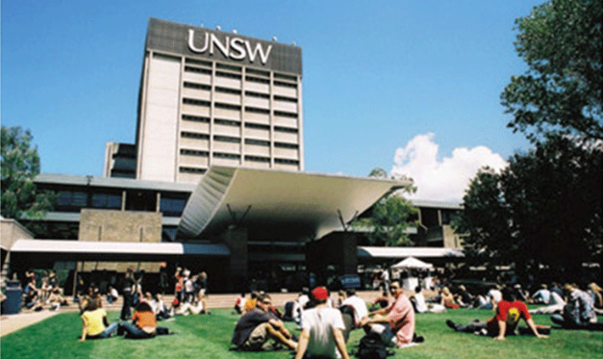

- 项目详情
【课程日期】
2020年1月13日 – 2020年2月7日，或2月10日 – 3月6日（4周）
【课程内容】
新南威尔士大学寒假语言文化课程为期4周，每周20学时，每天上午（或下午）安排4小时授课，均为不超过18人的小班授课。有以下两类课程可选择：
- 通用英语（Essential English）
旨在提升学生日常在学术、社交与工作情境中的基础英语技能。课程从初级至中级共分为3个级别，主要内容包括阅读、听力、语法、词汇、写作技巧等。课堂形式活跃，注重互动式教学。
- 职业英语（Career English）
旨在提升学生在职场与全球化背景中的实用综合英语技能，从中级至高级共分为4个级别，主要内容包括职场与商务主题的词汇、阅读与听力理解、商务会谈、商务演讲、谈判技巧、商务写作技巧（如撰写邮件、报告和准备求职申请）等。学生通过参与团队项目，将加强团队协作意识。同时，课程还会安排实地参观（如银行、证交所等），并邀请澳洲商务专业人士进行讲座。
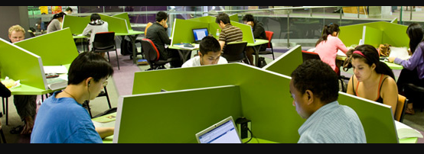
【文化活动】
新南威尔士大学位于澳大利亚最具代表性的城市悉尼，拥有得天独厚的地理位置，项目学生可以利用课余时间游览悉尼诸多的著名地标式景点，如悉尼歌剧院、悉尼塔、海德公园、悉尼皇家植物园等。另外，学生还可以参加更多语言中心或学校组织的各类活动。

项目学生均可获得新南威尔士大学正式注册的学生证，凭借学生证可在项目期内，按校方规定使用学校的校园设施与教育资源，包括图书馆、健身房、活动中心等。 学生将入住由校方管理的寄宿家庭，使学生能够更加近距离地体验当地社会文化，迅速提高自己的语言水平。

【项目证书】
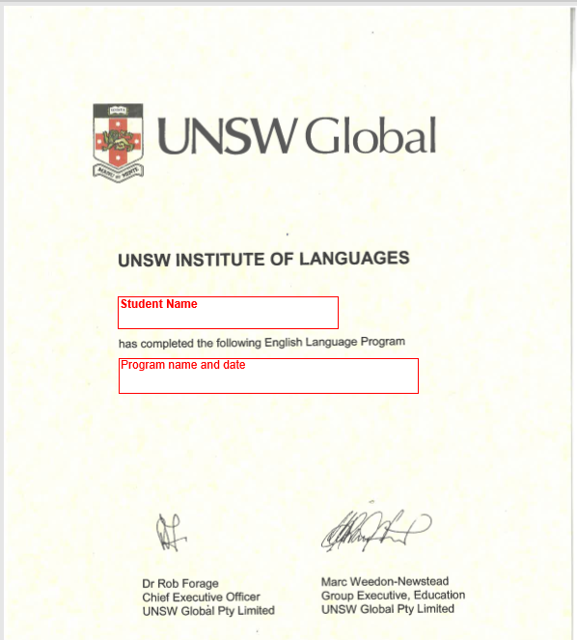
项目学生将与其他在读学生混班上课，由新南威尔士大学进行统一的学术管理与学术考核，获得新南威尔士大学的成绩单与项目证书。
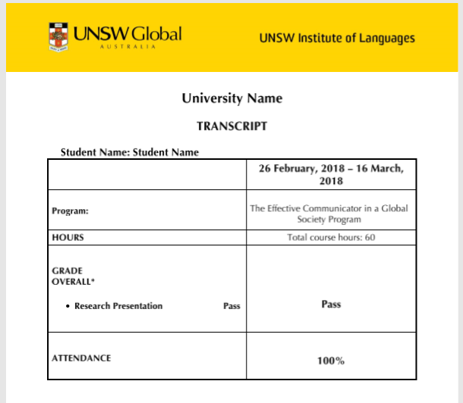

左：新南威尔士大学语言文化课程成绩单样图
右：新南威尔士大学语言文化课程项目证书样图

【项目费用】
项目总费用 | 语言文化课程：约2,924澳元（约合人民币1.4万元）
费用包括： | 申请费、学费、医疗保险费、以及项目设计管理费
费用不包括： | 国际机票、签证费、住宿费与餐费、个人生活费  注：参加语言文化课程的学生可入住寄宿家庭，悉尼地区的寄宿费用大约每月1,320澳元（含每周16餐），寄宿申请费310澳元。

五、项目申请
- 项目名额
2020年寒假澳大利亚新南威尔士大学访学项目，语言文化课程选拔名额为10人。
- 首批报名截止日期：2019年10月20日 （项目面向全国招收，名额紧张，额满即止，按照报名先后顺序录取！）
- 选拔要求
- 仅限本校全日制在校生；且成绩优异、道德品质好，在校期间未受过纪律处分，身心健康，能顺利完成海外学习任务；
- 申请条件：英语基础良好，入学参加分级测试与面试，职业英语需达到雅思5.0以上水平；
- 家庭具有一定经济基础，能够提供访学所需学费及生活费；
- 通过全美国际教育协会的项目面试、澳方大学的学术审核、以及我校院系及国际交流处的派出资格审核。
- 项目申请录取方式和报名流程
- 学生本人提出申请，在学校国际合作交流处（外事处）报名；
- 同时登录项目选拔管理机构 -- 全美国际教育协会网站www.usiea.org填写《世界名校访学2019-2020学年夏秋项目报名表》，或直接点击报名链接填写全美国际报名表
https://k8mm1amta1700adb471ba12b.cloudcc.com/customize/page/6392e0939/ce.jsp?name=ce 网上报名的先后顺序-将决定录取的顺序和安排宿舍的顺序；
- 学生申请资料经初步审核后，参加面试确定预录取名单；
- 学生提交正式申请材料并缴纳项目费用，获得学校录取及签证后赴澳学习；

六、 项目管理
本项目由本校国际交流处负责对外联系、派出管理等相关工作。国际合作交流处、教务处、学院共同选拔派出学生。
咨询电话：国际合作与交流处 夏老师 0791-83823080
如需了解课程细节问题，请咨询项目执行与负责老师：赵老师 15268593029（微信同号）

———————————————————————————————————————
关于全美国际教育协会
www.usiea.org

US International Education Association全美国际教育协会是在美国注册的非营利机构，旨在通过与中外高校的合作，为每一位大学生提供高品质的世界名校访学机会，共同培养具备全球胜任力的优秀大学生，促进不同文化间的沟通、理解与合作。

全美国际教育协会受美国宾夕法尼亚大学、哥伦比亚大学、波士顿大学、威斯康星大学麦迪逊分校、加州大学伯克利分校、加州大学圣地亚哥分校、加州大学河滨分校、英国剑桥大学、伦敦政治经济学院、加拿大多伦多大学、麦吉尔大学、英属哥伦比亚大学、澳大利亚昆士兰大学、新南威尔士大学、阿德莱德大学等20多所世界级名校的委托，与中国80多所高校合作选拔品学兼优的学生赴海外参加访学项目。

全美国际教育协会在北京、南京、杭州、广州、西安、成都、郑州设有办公室，为中国合作高校和学生提供与访学项目相关的全流程服务。

全美国际教育协会官网：www.usiea.org
全美国际教育协会官微：全美国际访学微刊
项目邮箱咨询：visitunsw@yeah.net

